

T.C. TRABZON ÜNİVERSİTESİ
Fatih Eğitim Fakültesi
TRABZON UNIVERSITY
Fatih Faculty of Education
TOPLANTI TUTANAĞI

Tarih: 24.03.2026 | Saat: 11^{.30} | Yer: Dekanlık Toplantı Salonu |  | Toplantı Sayısı: 342
Toplantı Türü: | Yönetim Kurulu
Raportör: | Yücel AYAZ |  | Alınan Toplam Karar Sayısı: 5

Toplantıya Katılanlar
Unvan /Ad / Soyadı
Prof. Dr. İsmail Hakkı DEMİRCİOĞLU | DEKAN
Prof. Dr. Erhan DURUKAN | ÜYE
Prof. Dr. Lale CERRAH ÖZSEVGEÇ | ÜYE
Prof. Dr. Mehmet Kayhan KURTULDU | ÜYE
Doç. Dr. Fatih KOCA | ÜYE
Doç. Dr. Ali Kürşat ERÜMİT | ÜYE
Dr. Öğr. Üyesi Elif TORUN | ÜYE
Yücel AYAZ | RAPORTÖR

Toplantıya Katılmayanlar

Gündem
- Yurt dışı görevlendirmeleri konusunun görüşülmesi.
- Güzel Sanatlar Eğitimi Bölümü Resim-İş Öğretmenliği Lisans programı ********* nolu öğrencisi **** **** *********’ın ders yazılım talebi konusunun görüşülmesi.
- Özel öğrenci statüsünde Erzincan Binali Yıldırım Üniversitesinde eğitim gören Yabancı Diller Eğitimi Bölümü İngilizce Öğretmenliği Lisans Programı ****** nolu öğrencisi ***** ****’in ders uyumu talebi konusunun görüşülmesi.
- Fakültemiz bölüm/anabilim dallarına öğretim üyesi atama izin sayısı konusunun görüşülmesi
- Fakültemiz bölüm/anabilim dallarında oluşturulan koordinatörlük ve komisyonların görev tanımları konusunun görüşülmesi.
Kararlar

- Yurt dışı görevlendirmeleri konusu görüşüldü:

- Fakültemiz Özel Eğitim Bölümü Dr.Öğr.Üyesi ****** ***’un; ERASMUS Personel Hareketliliği-Ders Alma Hareketliliği kapsamında, 11-19 Nisan 2026 tarihleri arasında [yol dokuz gün] 2547 sayılı kanunun 39. maddesi uyarınca, masraflarının ERASMUS bütçesinden karşılanması kaydıyla Venedik Ca’ Foscari Venezia Üniversitesi/İtalya’da görevlendirilmesinin uygun olduğuna;

- Fakültemiz Özel Eğitim Bölümü Dr.Öğr.Üyesi ***** ***** *****’ın; ERASMUS Personel Hareketliliği-Ders Alma Hareketliliği kapsamında, 11-19 Nisan 2026 tarihleri arasında [yol dokuz gün] 2547 sayılı kanunun 39. maddesi uyarınca, masraflarının ERASMUS bütçesinden karşılanması kaydıyla Venedik Ca’ Foscari Venezia Üniversitesi/İtalya’da görevlendirilmesinin uygun olduğuna;

- Fakültemiz Matematik ve Fen Bilimleri Eğitimi Bölümü Dr.Öğr.Üyesi ***** ******’ün; ERASMUS Personel Hareketliliği-Ders Alma Hareketliliği kapsamında, 11-19 Nisan 2026 tarihleri arasında [yol dokuz gün] 2547 sayılı kanunun 39. maddesi uyarınca, masraflarının ERASMUS bütçesinden karşılanması kaydıyla Venedik Ca’ Foscari Venezia Üniversitesi/İtalya’da görevlendirilmesinin uygun olduğuna;

gereğinin Personel Daire Başkanlığınca yerine getirilmesine, Rektörlük makamına arzına oybirliği ile karar verildi.

- Güzel Sanatlar Eğitimi Bölümü Resim-İş Öğretmenliği Lisans programı ********* nolu öğrencisi **** **** *********’ın ders yazılım talebi konusu görüşüldü:

Fakültemiz Güzel Sanatlar Eğitimi Bölümü Resim-İş Öğretmenliği Lisans programı ********* nolu öğrencisi **** **** *********’ın; 2025-2026 eğitim-öğretim yılı bahar yarıyılında sehven yazılım yapmadığı SRZS 2001 Geleneksel Türk Resim Sanatı Tarihi ve MBS 208 Eğitimde Drama derslerine yazılım yapma isteğinin, Trabzon Üniversitesi önlisans ve Lisans Eğitim-Öğretim Yönetmeliğinin ilgili maddesinde belirlenen başvuru süresini aştığı için uygun olmadığına, gereğinin Öğrenci İşleri Daire Başkanlığınca yerine getirilmesine, Rektörlük Makamına arzına oybirliği ile karar verildi.

- Özel öğrenci statüsünde Erzincan Binali Yıldırım Üniversitesinde eğitim gören Yabancı Diller Eğitimi Bölümü İngilizce Öğretmenliği Lisans Programı ****** nolu öğrencisi ***** ****’in ders uyumu talebi konusu görüşüldü:

2025-2026 eğitim-öğretim yılı güz yarıyılında özel öğrenci statüsünde Erzincan Binali Yıldırım Üniversitesinde eğitim gören Fakültemiz Yabancı Diller Eğitimi Bölümü İngilizce Öğretmenliği Lisans Programı ****** nolu öğrencisi ***** ****’in; ders uyumunun aşağıdaki tabloda yazılı olduğu şekilde uygun olduğuna, gereğinin Öğrenci İşleri Daire Başkanlığınca yerine getirilmesine, Rektörlük Makamına arzına oybirliği ile karar verildi.

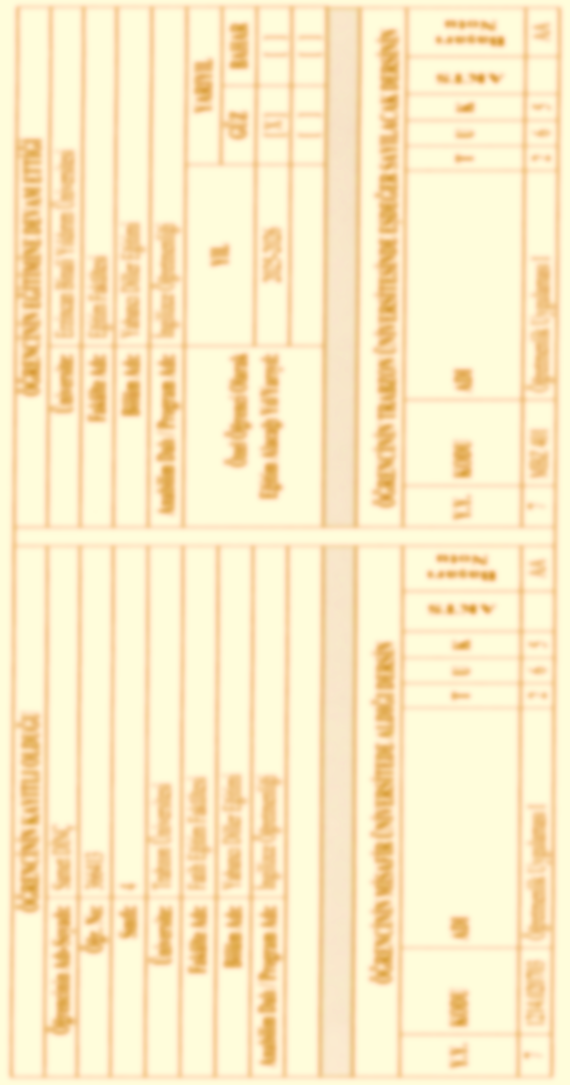

- Fakültemiz bölüm/anabilim dallarına öğretim üyesi atama izin sayısı konusu görüşüldü:

Fakültemiz bölüm/anabilim dalları için; Yükseköğretim Kurulu Başkanlığının Devlet Yükseköğretim Kurumlarında Öğretim Elemanı Norm Kadrolarının Belirlenmesine ve Kullanılmasına İlişkin Yönetmelik’in 5’inci maddesinin 6’ncı fıkrasında geçen “Cumhurbaşkanı kararıyla her yıl ilgili yükseköğretim kurumu için belirlenen atama sayısına göre kadroların birimlere tahsisi, ilgili anabilim anasanat dalı ve/veya bölüm kurulunun talebi ve ilgili birim kurulunun gerekçeli teklifi ile Senato tarafından yapılır” hükmü gereğince aşağıdaki tabloda yazılı atama izin sayısı kadro talebinin uygun olduğuna, gereğinin Personel Daire Başkanlığınca yerine getirilmesine, Rektörlük Makamına arzına oybirliği ile karar verildi.

BÖLÜM | ANABİLİM DALI | UNVAN/ADET
BÖLÜM | ANABİLİM DALI | PROF.DR. | DOÇENT | DR.ÖĞR.ÜYESİ | ARŞ.GÖR.
Güzel Sanatlar Eğitimi | Resim-İş Eğitimi | - | - | 2 | -
Türkçe ve Sosyal Bilimler Eğitimi | Türkçe Eğitimi | - | 1 | 1 | -
Eğitim Bilimleri | Öğretim Teknolojileri | 1 | - | - | -
Eğitim Bilimleri | Eğitim Yönetimi | - | 1 | - | -
Eğitim Bilimleri | Rehberlik ve Psikolojik Danışmanlık | - | - | 1 | -
Matematik ve Fen Bilimleri Eğitimi | Fen Bilgisi Eğitimi | 1 | - | 1 | -
Matematik ve Fen Bilimleri Eğitimi | Matematik Eğitimi | 1 | - | - | -
Özel Eğitim | İşitme Engelliler Eğitimi | - | - | 2 | -

- Fakültemiz bölüm/anabilim dallarında oluşturulan koordinatörlük ve komisyonların görev tanımları konusu görüşüldü:

Fakültemiz bölüm/anabilim dallarında oluşturulan çeşitli koordinatörlük ve komisyonların görev tanımlarının Ek’te olduğu şekilde uygun olduğuna, Rektörlük Makamına arzına oybirliği ile karar verildi.

------------------------------------------ Toplantı saat 12.⁰⁰’de sona erdi ----------------------------------------

